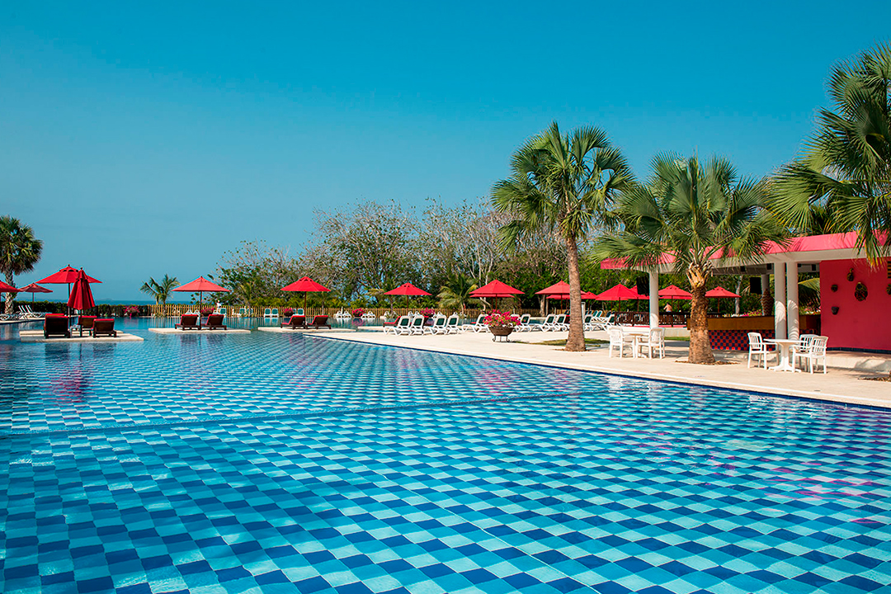

CYBERMUNDIAL - SAN ANDRÉS EN DECAMERÓN
6 DIAS | 5 NOCHES desde 482 US$ por persona en habitación doble.

VALIDEZ
29 junio 2026 a 31 mayo 2027.

NUESTRO PROGRAMA INCLUYE
- Traslado diurno aeropuerto / hotel / aeropuerto en servicio compartido.
- 05 noches de alojamiento en hotel Decamerón a su elección.
- Sistema todo incluido.
- Impuestos hoteleros.

TARIFAS

Hotel | Ventas hasta… | Vigencia 2026-2027 | Single | Nt. Ad. | Doble | Nt. Ad. | Triple | Nt. Ad. | Niño 1 | Nt. Ad. | Niño 2 | Nt. Ad. | Plan Familiar | Edad Niños
Decamerón Marazul | 07JUN26 | 29 Jun a 08 Ago | 1.055 | 201 | 621 | 119 | 563 | 107 | 330 | 61 | 330 | 61 | 476 | 3-11 Años
Decamerón Marazul | 07JUN26 | 09 Ago a 02 Oct | 984 | 186 | 579 | 111 | 525 | 100 | 309 | 57 | 309 | 57 | 444 | 3-11 Años
Decamerón Marazul | 07JUN26 | 03 Oct a 11 Oct | 1.097 | 209 | 646 | 124 | 585 | 112 | 342 | 63 | 342 | 63 | 494 | 3-11 Años
Decamerón Marazul | 07JUN26 | 12 Oct a 23 Dic | 1.052 | 200 | 619 | 119 | 561 | 107 | 329 | 61 | 329 | 61 | 474 | 3-11 Años
Decamerón Marazul | 07JUN26 | 03 Ene a 15 Ene | 1.314 | 253 | 774 | 150 | 700 | 135 | 406 | 76 | 406 | 76 | 590 | 3-11 Años
Decamerón Marazul | 07JUN26 | 16 Ene a 31 Ene | 1.230 | 236 | 724 | 140 | 656 | 126 | 381 | 71 | 381 | 71 | 553 | 3-11 Años
Decamerón Marazul | 07JUN26 | 01 Feb a 19 Mar | 1.151 | 220 | 678 | 130 | 614 | 118 | 358 | 66 | 358 | 66 | 518 | 3-11 Años
Decamerón Marazul | 07JUN26 | 20 Mar a 27 Mar | 1.399 | 269 | 823 | 160 | 745 | 144 | 431 | 81 | 431 | 81 | 627 | 3-11 Años
Decamerón Marazul | 07JUN26 | 28 Mar a 31 May | 1.151 | 220 | 678 | 130 | 614 | 118 | 358 | 66 | 358 | 66 | 518 | 3-11 Años

Decamerón San Luis | 07JUN26 | 20 Jun a 04 Jul | 936 | 177 | 551 | 105 | 500 | 95 | 295 | 54 | N/A | N/A | N/A | 3-11 Años
Decamerón San Luis | 07JUN26 | 05 Jul a 02 Oct | 819 | 153 | 482 | 91 | 438 | 82 | 260 | 47 | N/A | N/A | N/A | 3-11 Años
Decamerón San Luis | 07JUN26 | 03 Oct a 11 Oct | 891 | 168 | 525 | 100 | 476 | 90 | 282 | 51 | N/A | N/A | N/A | 3-11 Años
Decamerón San Luis | 07JUN26 | 12 Oct a 30 Nov | 838 | 157 | 494 | 94 | 448 | 84 | 266 | 48 | N/A | N/A | N/A | 3-11 Años
Decamerón San Luis | 07JUN26 | 01 Dic a 23 Dic | 917 | 173 | 540 | 103 | 490 | 93 | 289 | 53 | N/A | N/A | N/A | 3-11 Años
Decamerón San Luis | 07JUN26 | 03 Ene a 10 Ene | 1.087 | 207 | 640 | 123 | 580 | 111 | 339 | 63 | N/A | N/A | N/A | 3-11 Años
Decamerón San Luis | 07JUN26 | 11 Ene a 31 Ene | 985 | 187 | 580 | 111 | 526 | 100 | 309 | 57 | N/A | N/A | N/A | 3-11 Años
Decamerón San Luis | 07JUN26 | 01 Feb a 19 Mar | 922 | 174 | 543 | 103 | 493 | 93 | 291 | 53 | N/A | N/A | N/A | 3-11 Años
Decamerón San Luis | 07JUN26 | 20 Mar a 27 Mar | 1.017 | 193 | 599 | 115 | 543 | 103 | 319 | 59 | N/A | N/A | N/A | 3-11 Años
Decamerón San Luis | 07JUN26 | 28 Mar a 31 May | 922 | 174 | 543 | 103 | 493 | 93 | 291 | 53 | N/A | N/A | N/A | 3-11 Años
Decamerón Isleño | 07JUN26 | 24 Jun a 04 Jul | 1.697 | 329 | 999 | 195 | 903 | 175 | 519 | 99 | N/A | N/A | N/A | 3-11 Años
Decamerón Isleño | 07JUN26 | 05 Jul a 02 Oct | 1.545 | 299 | 909 | 177 | 822 | 159 | 474 | 90 | N/A | N/A | N/A | 3-11 Años
Decamerón Isleño | 07JUN26 | 03 Oct a 11 Oct | 1.676 | 325 | 987 | 192 | 892 | 173 | 513 | 97 | N/A | N/A | N/A | 3-11 Años
Decamerón Isleño | 07JUN26 | 12 Oct a 30 Nov | 1.489 | 288 | 877 | 170 | 793 | 153 | 458 | 86 | N/A | N/A | N/A | 3-11 Años
Decamerón Isleño | 07JUN26 | 01 Dic a 23 Dic | 1.681 | 326 | 989 | 193 | 894 | 174 | 514 | 98 | N/A | N/A | N/A | 3-11 Años
Decamerón Isleño | 07JUN26 | 03 Ene a 31 Ene | 1.905 | 371 | 1.122 | 219 | 1.013 | 198 | 580 | 111 | N/A | N/A | N/A | 3-11 Años
Decamerón Isleño | 07JUN26 | 01 Feb a 19 Mar | 1.780 | 346 | 1.048 | 204 | 947 | 184 | 543 | 103 | N/A | N/A | N/A | 3-11 Años
Decamerón Isleño | 07JUN26 | 20 Mar a 27 Mar | 1.971 | 384 | 1.160 | 227 | 1.048 | 204 | 599 | 115 | N/A | N/A | N/A | 3-11 Años
Decamerón Isleño | 07JUN26 | 28 Mar a 31 May | 1.780 | 346 | 1.048 | 204 | 947 | 184 | 543 | 103 | N/A | N/A | N/A | 3-11 Años
Decamerón Los Delfines | 07JUN26 | 19 Jun a 01 Jul | 1.097 | 209 | 646 | 124 | 585 | 112 | 342 | 63 | N/A | N/A | N/A | 3-11 Años
Decamerón Los Delfines | 07JUN26 | 02 Jul a 02 Oct | 1.036 | 197 | 610 | 117 | 553 | 105 | 324 | 60 | N/A | N/A | N/A | 3-11 Años
Decamerón Los Delfines | 07JUN26 | 03 Oct a 11 Oct | 1.056 | 201 | 622 | 119 | 564 | 108 | 330 | 61 | N/A | N/A | N/A | 3-11 Años
Decamerón Los Delfines | 07JUN26 | 12 Oct a 23 Dic | 1.005 | 191 | 592 | 113 | 537 | 102 | 315 | 58 | N/A | N/A | N/A | 3-11 Años
Decamerón Los Delfines | 07JUN26 | 11 Ene a 31 Ene | 1.128 | 215 | 664 | 128 | 602 | 115 | 351 | 65 | N/A | N/A | N/A | 3-11 Años
Decamerón Los Delfines | 07JUN26 | 01 Feb a 19 Mar | 1.055 | 201 | 622 | 119 | 563 | 108 | 330 | 61 | N/A | N/A | N/A | 3-11 Años
Decamerón Los Delfines | 07JUN26 | 20 Mar a 27 Mar | 1.303 | 250 | 767 | 148 | 694 | 134 | 403 | 75 | N/A | N/A | N/A | 3-11 Años
Decamerón Los Delfines | 07JUN26 | 28 Mar a 31 May | 1.064 | 203 | 627 | 120 | 568 | 108 | 333 | 61 | N/A | N/A | N/A | 3-11 Años
Decamerón Maryland | 07JUN26 | 20 Jun a 04 Jul | 1.284 | 246 | 756 | 146 | 684 | 132 | 397 | 74 | N/A | N/A | N/A | 3-11 años
Decamerón Maryland | 07JUN26 | 05 Jul a 02 Oct | 1.109 | 212 | 653 | 126 | 592 | 113 | 346 | 64 | N/A | N/A | N/A | 3-11 años
Decamerón Maryland | 07JUN26 | 03 Oct a 11 Oct | 1.097 | 209 | 646 | 124 | 585 | 112 | 342 | 63 | N/A | N/A | N/A | 3-11 años
Decamerón Maryland | 07JUN26 | 12 Oct a 23 Dic | 1.042 | 198 | 614 | 118 | 556 | 106 | 326 | 60 | N/A | N/A | N/A | 3-11 años
Decamerón Maryland | 07JUN26 | 03 Ene a 10 Ene | 1.292 | 248 | 761 | 147 | 688 | 133 | 399 | 75 | N/A | N/A | N/A | 3-11 años
Decamerón Maryland | 07JUN26 | 11 Ene a 31 Ene | 1.210 | 232 | 712 | 137 | 645 | 124 | 375 | 70 | N/A | N/A | N/A | 3-11 años
Decamerón Maryland | 07JUN26 | 01 Feb a 19 Mar | 1.132 | 216 | 666 | 128 | 604 | 116 | 352 | 65 | N/A | N/A | N/A | 3-11 años
Decamerón Maryland | 07JUN26 | 20 Mar a 27 Mar | 1.494 | 289 | 880 | 171 | 795 | 154 | 459 | 87 | N/A | N/A | N/A | 3-11 años
Decamerón Maryland | 07JUN26 | 28 Mar a 31 May | 1.132 | 216 | 666 | 128 | 604 | 116 | 352 | 65 | N/A | N/A | N/A | 3-11 años
**Precio por pax en USD**

INFORMACIÓN ADICIONAL
Aplica suplemento para servicios de traslados llegando o saliendo en horarios nocturnos
Tarifas sujetas a disponibilidad y cambios.
Los servicios pueden cambiar por cuestiones climáticas o de fuerza mayor.
En caso de fuerza mayor se podrá usar un hotel de la misma categoría.
Valores para pasajeros individuales
Sujetos a disponibilidad al momento de reservar y a cambios sin previo aviso
Tarifa de programas solo válido para fechas indicadas, no aplica para festividades locales, navidad, año nuevo y otras indicadas por el operador.
El programa está cotizado en la categoría habitación más económica del hotel, para categorías superiores cotizar.
Traslados señalados desde aeropuerto en servicio regular.
Posibilidad de reservar excursiones, entradas y ampliar las coberturas del seguro incluido. Consulta condiciones.
Este programa no incluye ticket aéreo ni impuestos aéreos.

POLÍTICAS DE CANCELACIÓN
Por los conceptos que a continuación se indican:
- Cancelaciones y/o cambios con menos de 10 días aplica penalidades, las mismas pueden estar sujetas a penalidad de acuerdo con la temporada, hotel y/o destino.
- No show o no presentación por parte del pasajero aplicara cargos o pago del importe total del viaje, abonando, en su caso, las cantidades pendientes, salvo acuerdo de las partes en otro sentido.

